

Varnhems IF - Fotbollsskolan Pass: 2 Tema: Anfalla och försvara
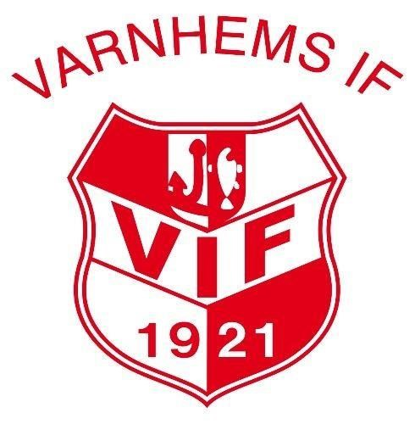
Samling - introduktion
Idag ska vi: Spela fotboll... I fotboll anfaller vi när laget har bollen och försvarar när de andra har den. Vad försvarar man?
De tre guldbollarna: Lyssna (när tränaren pratar) - Stilla (med boll och kropp när tränaren pratar) - Snälla (mot varandra, bra kompis)
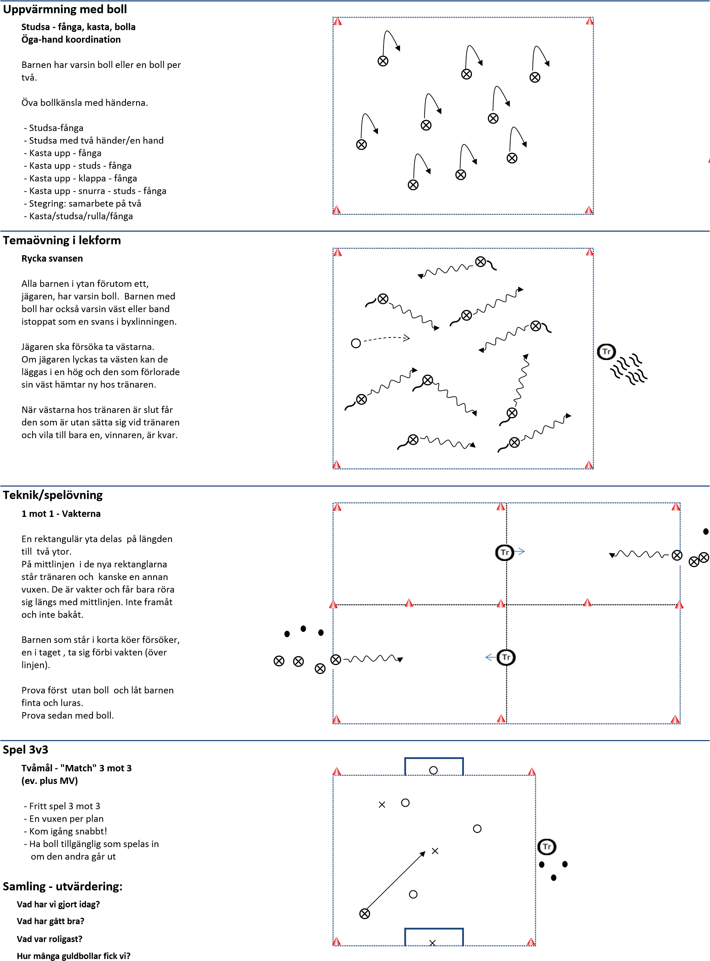
Varnhems IF

